**采购衣服样式如图所示，要求男士套装包括短袖衬衣＋领带＋黑裤，女士套装包括短袖衬衣＋领结＋黑裙。**

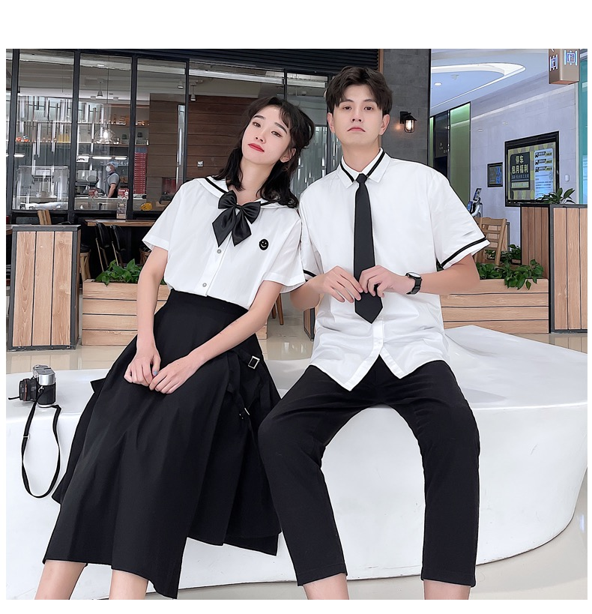

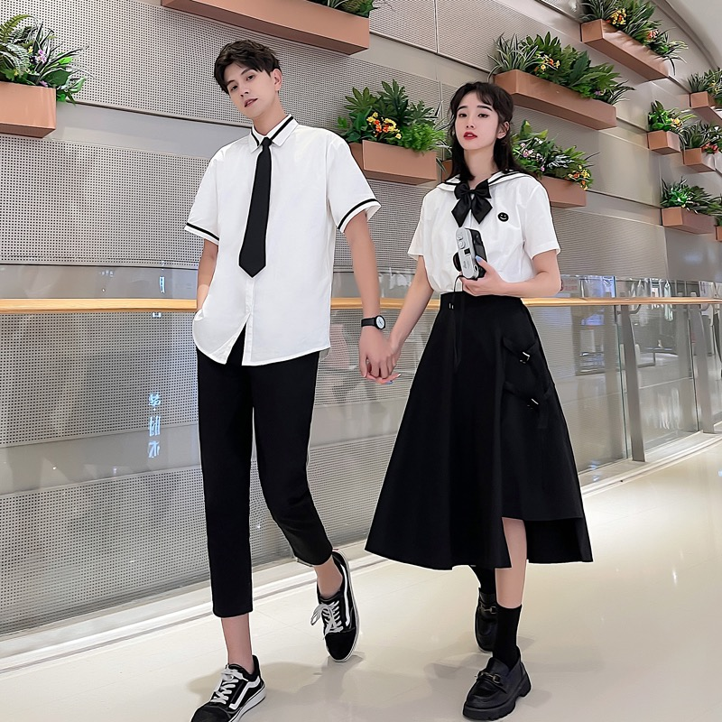

附件4

**南通工贸技师学院报价表**

|  |  |  |  |
| --- | --- | --- | --- |
| **序号** | **项目名称** | **投标报价（元）** | **备注** |
| 1 |  | 大写： （￥： ） |  |

报价单位名称（公章）：

法定代表人或委托代理人（签名）：

报价单位联系电话：

报价日期：

**注：报价后需单独附页注明每项的价格。**